第二代终端的软件设计（RTU1X）

系统框图
Embeded OS
Hardware
HAL
Driver Uart\GPIO\LED\EEPROM\RTC …
RTU Framework
HAI
Business Module

High priority task

Middle priority task

Low priority task

Misc Module

Communication Module

Measure Module

Control Module

模块流程图
基本数据流图
Connection(uart/message)
Hardware layer

XXXXXXXX
Device(risecomm/renesas)
01/42… 03
Protocol ap(iot/huazhi)
01 14 03
Ap comm/ Ap RTU (message queue)

Connection(uart/message)
68… 68 … 01 … 42… 16
Device(risecomm/renesas)
01/42… 03 00
Protocol ap(iot/huazhi)
01 14 03 00

集中器辅助终端升级流程
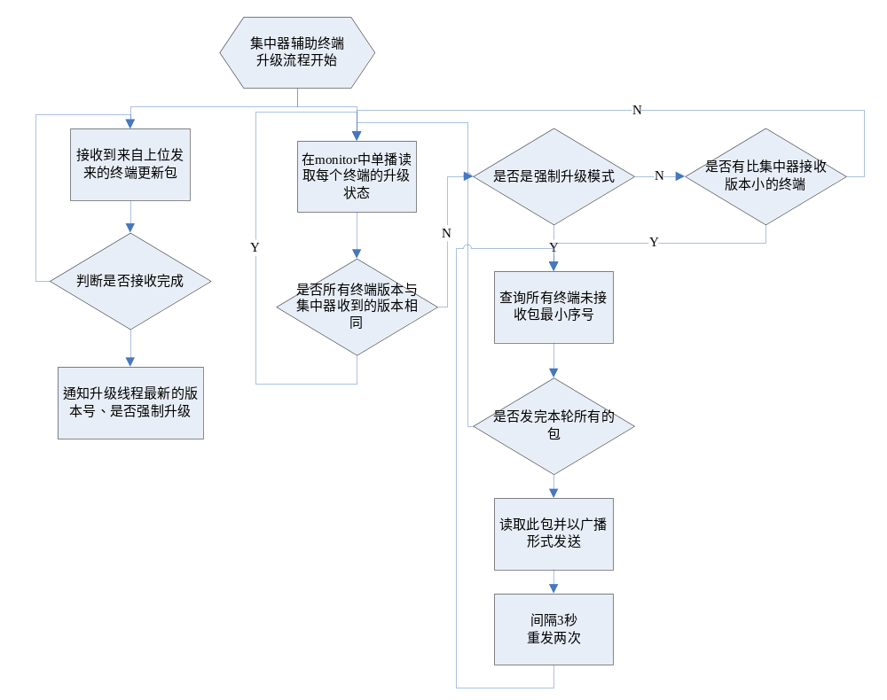
应用中升级流程图
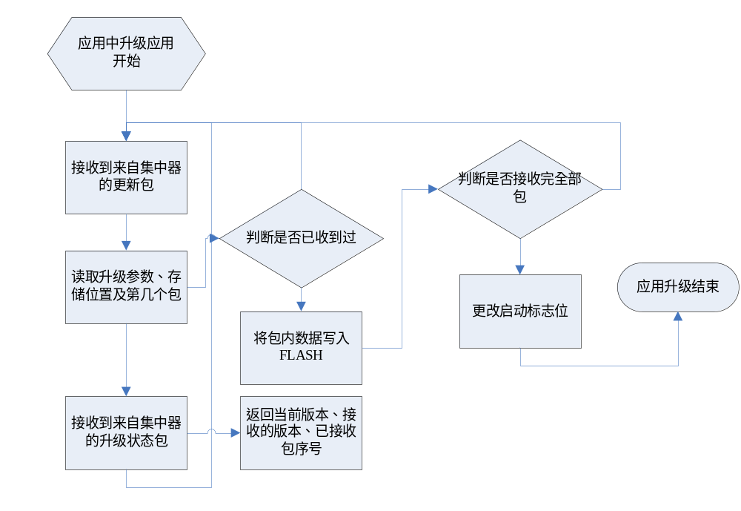

BOOT启动流程图
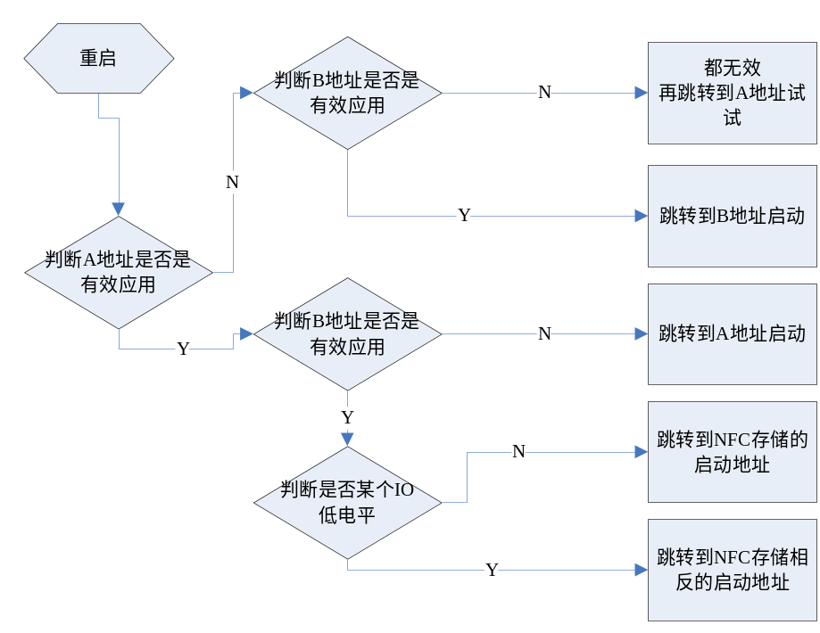

数据存储定义
目前选用芯片STM32L15x 有如下存储资源
– Up to 128 KB Flash with ECC
– Up to 16 KB RAM
– Up to 4 KB of true EEPROM with ECC
– 80 Byte Backup Register
- Flash用于存储Boot和App
用途 | 起始地址 | 大小
Boot | 0x8000 0000 | 4K
Rsv | 0x8000 1000 | 4K
App1 | 0x8000 2000 | 60K
App2 | 0x8001 1000 | 60K

- EEPROM用于存储参数

- RAM用于运行时参数存储

- 可选ST M24LR04E做NFC交互存储（4Kb = 512B）
用途 | 起始地址 | 大小 | 值及说明
Magic Number | 0x0000 | 4 | 49 6f 54 63 ‘IoTc’
存储格式版本号 | 0x0004 | 1 | 1
保留 |  | 1 | 0
产品系列号 | 0x0006 | 6
产品型号 | 0x000C | 2 | PLC/ZIGBEE/RF/RS485
产品UID | 0x000E | 6 | HEX码
硬件版本号 | 0x0014 | 1
软件版本号 |  | 3
灯头/继电器数 | 0x0018 | 1
调光线数 |  | 1
光衰开关 |  | 1
光衰值 |  | 1
灯头对调 | 0x001C | 1
PWM_type |  | 1 | 正/反
PWM_frequence |  | 2 | 默认400HZ
集中器UID | 0x0020 | 6
域号 |  | 2
组号 | 0x0028 | 3
上一次组网成功标志 |  | 1 | 0
panID | 0x002C | 2
LBAddr |  | 2
灯杆号 | 0x003C | 1
集中器安装号 |  | 1
保留 |  | 2
经度 | 0x0040 | 8
纬度 | 0x0048 | 8
灯杆类型 | 0x0050 | 1 | 高杆/单杆/双杆
灯杆备注 |  | 7
灯具1类型 | 0x0058 | 1 | 钠灯/卤灯/LED
灯具1备注 |  | 7
灯具1功率 | 0x0060 | 2
灯具1使用时长 |  | 2
灯具1启用日期 | 0x0064 | 4
灯具2类型 | 0x0068 | 1 | 钠灯/卤灯/LED
灯具2备注 |  | 7
灯具2功率 | 0x0070 | 2
灯具2使用时长 |  | 2
灯具2启用日期 | 0x0074 | 4
保留 | 0x0078 | 8
终端运行时长 | 0x0080 | 4 | 终端累计运行时间
灯头1累计亮灯时长 |  | 4 | 目的灯寿命指标
灯头1累计消耗电能 |  | 4
灯头1亮灯率 |  | 1 | 实际亮灯时长/理论亮灯时长
灯头1节能率 |  | 1 | 实际消耗电能/理论消耗电能
灯头1理论功率 |  | 2 | 目的计算节能率
灯头1亮灯功率阀值 |  | 2 | 即大约此值，计算亮灯时长
灯头2累计亮灯时长 | 0x0090 | 4 | 目的灯寿命指标
灯头2累计消耗电能 |  | 4 | 累计
灯头2亮灯率 |  | 1 | 实际累计亮灯时长/理论累计亮灯时长
灯头2节能率 |  | 1 | 实际累计消耗电能/理论累计消耗电能
灯头2理论功率 |  | 2 | 目的计算节能率
灯头1亮灯功率阀值 |  | 2 | 即大约此值，计算亮灯时长
保留 | 0x009C | 4
 | 0x00A0
故障主动上报总开关 |  | 1
故障报警方式 |  | 1 | 太阳能/钠灯/LED/参数报警
太阳能过载报警 |  | 1bit
太阳能短路保护报警 |  | 1 bit
太阳能过充保护报警 |  | 1 bit
太阳能过放报警 |  | 1 bit
太阳能电池温度报警 |  | 1 bit
太阳能负载开关标志 |  | 1 bit
太阳能电池充电标志 |  | 1 bit
太阳能电池放电标志 |  | 1 bit
太阳能过充电压阀值 |  | 2
太阳能过放电压阀值 |  | 2
太阳能电池温度上限阀值 |  | 2
钠灯灯头故障报警 |  | 1bit | 钠灯
补偿电容故障报警 |  | 1bit | 钠灯
保险丝故障报警 |  | 1bit | 钠灯/LED灯
继电器故障报警 |  | 1bit | 钠灯/LED灯
漏电压报警 |  | 1bit | 支持所有种灯，但硬件支持
漏电流报警 |  | 1bit | 支持所有种灯，但硬件支持
过压报警 |  | 1bit | 按参数报警
欠压报警 |  | 1bit | 按参数报警
过流报警 |  | 1bit | 按参数报警
欠流报警 |  | 1bit | 按参数报警
功率因素下限报警 |  | 1bit | 按参数报警
钠灯灯头故障阀值 |  | 6 | 电流、有功、功率因素
补偿电容故障阀值 |  | 6 | 电流、有功、功率因素
保险丝故障阀值 |  | 6 | 电流、有功、功率因素
继电器故障 |  | 6 | 电流、有功、功率因素
漏电压阀值 |  | 2
漏电流阀值 |  | 2
电压过压阀值 |  | 2
电压欠压阀值 |  | 2
电流过流阀值 |  | 2
电流欠流阀值 |  | 2
功率因素下限阀值 |  | 2
PWM下限屏蔽检测故障 |  | 2
保留
各故障报警使能 |  | 1
主动上报时间间隔 |  | 2
主动上报次数 |  | 2
当前故障类型 |  | 1
当前开关灯状态 |  | 1
保留
任务总开关 |  | 1
任务情景模式开关 |  | 1
情景光照阀值 |  | 2
任务情景 |  | 1 | 阴暗天/白天
任务类型 |  | 1
任务号开关 |  | 1 | 最大7
动作个数 |  | 1 | 最大8
时间[n]-1 |  | 2*n | 任务1
灯头号[n]-1 |  | 1*n | 任务1
动作[n] -1 |  | 1*n | 任务1
调光值[n] -1 |  | 1*n | 任务1
接近开关调光率[n] -1 |  | 1*n | 任务1
接近延时[n] -1 |  | 2*n | 任务1
任务号开关 |  | 1 | 最大5
动作个数 |  | 1 | 最大8
时间[n] -2 |  | 2*n | 任务2
灯头号[n] -2 |  | 1*n | 任务2
动作[n] -2 |  | 1*n | 任务2
调光值[n] -2 |  | 1*n | 任务2
接近开关调光率[n] -2 |  | 1*n | 任务2
接近延时[n] -2 |  | 2*n | 任务2
任务号开关 |  | 1 | 最大5
动作个数 |  | 1 | 最大8
时间[n] -3 |  | 2*n | 任务3
灯头号[n] -3 |  | 1*n | 任务3
动作[n] -3 |  | 1*n | 任务3
调光值[n] -3 |  | 1*n | 任务3
接近开关调光率[n] -3 |  | 1*n | 任务3
接近延时[n] -3 |  | 2*n | 任务3
任务号开关 |  | 1 | 最大5
动作个数 |  | 1 | 最大8
时间[n] -4 |  | 2*n | 任务4
灯头号[n] -4 |  | 1*n | 任务4
动作[n] -4 |  | 1*n | 任务4
调光值[n] -4 |  | 1*n | 任务4
接近开关调光率[n] -4 |  | 1*n | 任务4
接近延时[n] -4 |  | 2*n | 任务4
任务号开关 |  | 1 | 最大5
动作个数 |  | 1 | 最大8
时间[n] -5 |  | 2*n | 任务5
灯头号[n] -5 |  | 1*n | 任务5
动作[n] -5 |  | 1*n | 任务5
调光值[n] -5 |  | 1*n | 任务5
接近开关调光率[n] -5 |  | 1*n | 任务5
接近延时[n] -5 |  | 2*n | 任务5

- 终端配置信息
 | 说明 | 例子 | 地址 | 占字节
开始标志 |  | 固定0x1234 | 0000 | 2 byte
长度 |  |  | 0002 | 1 byte
Crc16校验码 |  |  | 0003 | 2 byte
开始地址 |  |  | 0005
地址空间 |  |  | 0000~004f | 80byte
数据域空间 |  |  | 0005~004f | 75byte

- 版本（产品、硬件、软件）

 | 说明 | 例子 |  |  |  |  |  |  |  |  |  | 地址 | 占字节
项目号 | 项目号+业务员号 |  |  |  |  |  |  |  |  |  |  | 0005 | 2 byte
产品序号 | 型号+年月日 | 型号 | 说明 |  |  | 年 |  | 月 |  | 日 |  | 0007 | 3 byte
产品序号 | 型号+年月日 | 1 | RTU09B |  |  | 1101 |  | 0001 |  | 00000010 |  | 0007 | 3 byte
产品序号 | 型号+年月日 | 2 | RTU06C |  |  | 2012 |  | 1 |  | 2 |  | 0007 | 3 byte
硬件版本 | 主板+模块 | 1btye |  | 主板 |  |  | 模块bit0~bit4 |  |  |  |  | 000a | 3 byte
硬件版本 | 主板+模块 | 预留 |  |  |  |  | Risecom |  |  |  | 0 | 000a | 3 byte
 |  |  |  |  |  |  | Renesas |  |  |  | 1 | 000a | 3 byte
 |  |  |  |  |  |  | zigbee |  |  |  | 2 | 000a | 3 byte
 |  |  |  |  |  |  | rs485 |  |  |  | 3 | 000a | 3 byte
软件版本 | 协议版本+VSN | 预留 |  |  | 协议版本 |  |  |  | Svn |  |  | 000d | 3 byte
软件版本 | 协议版本+VSN |  |  |  | 1 |  |  |  | Bit13~bit0 |  |  | 000d | 3 byte
软件版本 | 协议版本+VSN |  |  |  | ……4 |  |  |  | 0~16384 |  |  | 000d | 3 byte

- Uid、域号、组号
 | 说明 |  | 例子 | 地址 | 占字节
域号 |  |  |  | 001b | 2 byte
组号 |  |  |  | 00 | 3 byte
终端Uid | rise | rene |  |  | 6 byte
终端Uid | 6个字节 | Short addr只有占2个字节 |  |  | 6 byte
集中器uid |  |  |  |  | 6 byte

- 瑞萨（上次组网成功标志、panID、LBAaddr）
 | 说明 | 例子 | 地址 | 占字节
上次组网成功标志 |  |  |  | 1byte
PanID |  |  |  | 2byte
LBAaddr |  |  |  | 2byte

- 灯头/继电器数和调光线数
 | 说明 | 例子 | 地址 | 占字节
灯头/继电器数 |  |  |  | 4bit
调光线数 |  |  |  | 4bit

- 光衰开关和光衰值
 | 说明 | 例子 | 地址 | 占字节
光衰开关 |  |  |  | 1btye
光衰值 |  |  |  | 1btye

- PWM极性和PWM频率
 | 说明 | 例子 | 地址 | 占字节
PWM极性 |  |  |  | 1btye
PWM频率 |  |  |  | 2btye

- 灯头对调
- 灯杆和灯头信息
 | 说明 | 例子 | 地址 | 占字节
开始标志 |  | 固定0x1234 | 0050 | 2 byte
长度 |  |  | 0052 | 1 byte
Crc16校验码 |  |  | 0053 | 2 byte
开始地址 |  |  | 0055
地址空间 |  |  | 0050~009f | 80byte
数据域空间 |  |  | 0055~009f | 75byte
1、灯杆信息
 | 说明 | 例子 | 地址 | 占字节
灯杆号 | 字母+2byte数 |  |  | 3
经度 |  |  |  | 8
纬度 |  |  |  | 8
2、灯头信息
 | 说明 | 例子 | 单位 | 地址 | 占字节
终端运行时长 |  |  | H
终端灯具类型 |  |  |  |  | 2
灯具1理论功率 | 读写 |  | w |  | 2
灯具1实际消耗电能 |  |  | KWH |  | 4
灯具1实际运行时长 |  |  | h |  | 2
灯具1节能率 | 实际消耗电能/理论消耗电能 |  | % |  | 1
灯具1亮灯率 | 实际运行时长/理论运行时长 |  | % |  | 1
灯具1亮灯功率阀值 |  |  | W |  | 2

- 报警信息
 | 说明 | 例子 | 地址 | 占字节
开始标志 |  | 固定0x1234 | 00a0 | 2 byte
长度 |  |  | 00a2 | 1 byte
Crc16校验码 |  |  | 00a3 | 2 byte
开始地址 |  |  | 00a5
地址空间 |  |  | 00a0~014f | 176byte
数据域空间 |  |  | 00a5~014f | 171byte

- 任务信息
 | 说明 | 例子 | 地址 | 占字节
开始标志 |  | 固定0x1234 | 0150 | 2 byte
长度 |  |  | 0152 | 1 byte
Crc16校验码 |  |  | 0153 | 2 byte
开始地址 |  |  | 0155
地址空间 |  |  | 0150~01ff | 176byte
数据域空间 |  |  | 0155~01ff | 171byte

